**BÁO CÁO THỰC HÀNH- 03 - IT4490 – 20211**

**Contents**

**5. BÀI THỰC HÀNH SỐ 03 – THIẾT KẾ LỚP VÀ MÔ HÌNH HÓA DỮ LIỆU**

[Phần 1.](bookmark://_Toc53669486)  Thiết kế lớp (Class Design)

1.1. Xác định mối quan hệ giữa các lớp..............................................................................1

1.2. Lớp thiết kế................................................................................................................2

[1.Lớp“InterbankInterface”:](bookmark://_Toc53669491)............................................................................................4

[2.Lớp“PaymentController”:](bookmark://_Toc53669492)..........................................................................................5

[3. Biểu đồ trạng thái (state machine) cho đối tượng “Order”:](bookmark://_Toc53669493) ..................................................6

1.3. Biều đồ lớp thiết kế......... ............................................................................................7

## Phần 2. Mô hình hóa dữ liệu (Data Modeling)

2.1. Mô hình khái niệm (Conceptual Data Model) ..............................................................8

2.2. Thiết kế cơ sở dữ liệu...................................................................................................9

[1. Mô hình dữ liệu logic (Logical data model):](bookmark://_Toc53669491)...............................................................10

[2. Mô hình dữ liệu vật lý (Physical data model):](bookmark://_Toc53669492).............................................................11

**5. BÀI THỰC HÀNH SỐ 03 – THIẾT KẾ LỚP VÀ MÔ HÌNH HÓA DỮ LIỆU**

[**Phần 1.**](bookmark://_Toc53669486)  **Thiết kế lớp (Class Design)**

**1.1.Xác định mối quan hệ giữa các lớp**

Để phục vụ mục đích minh họa mối quan hệ giữa các lớp được dễ nhìn và rõ ràng, các lớp ở các hình sau không bao gồm các attribute cũng như operation/method.

**20180280_EANG-SOKUNTHEA - Kết Quả:**

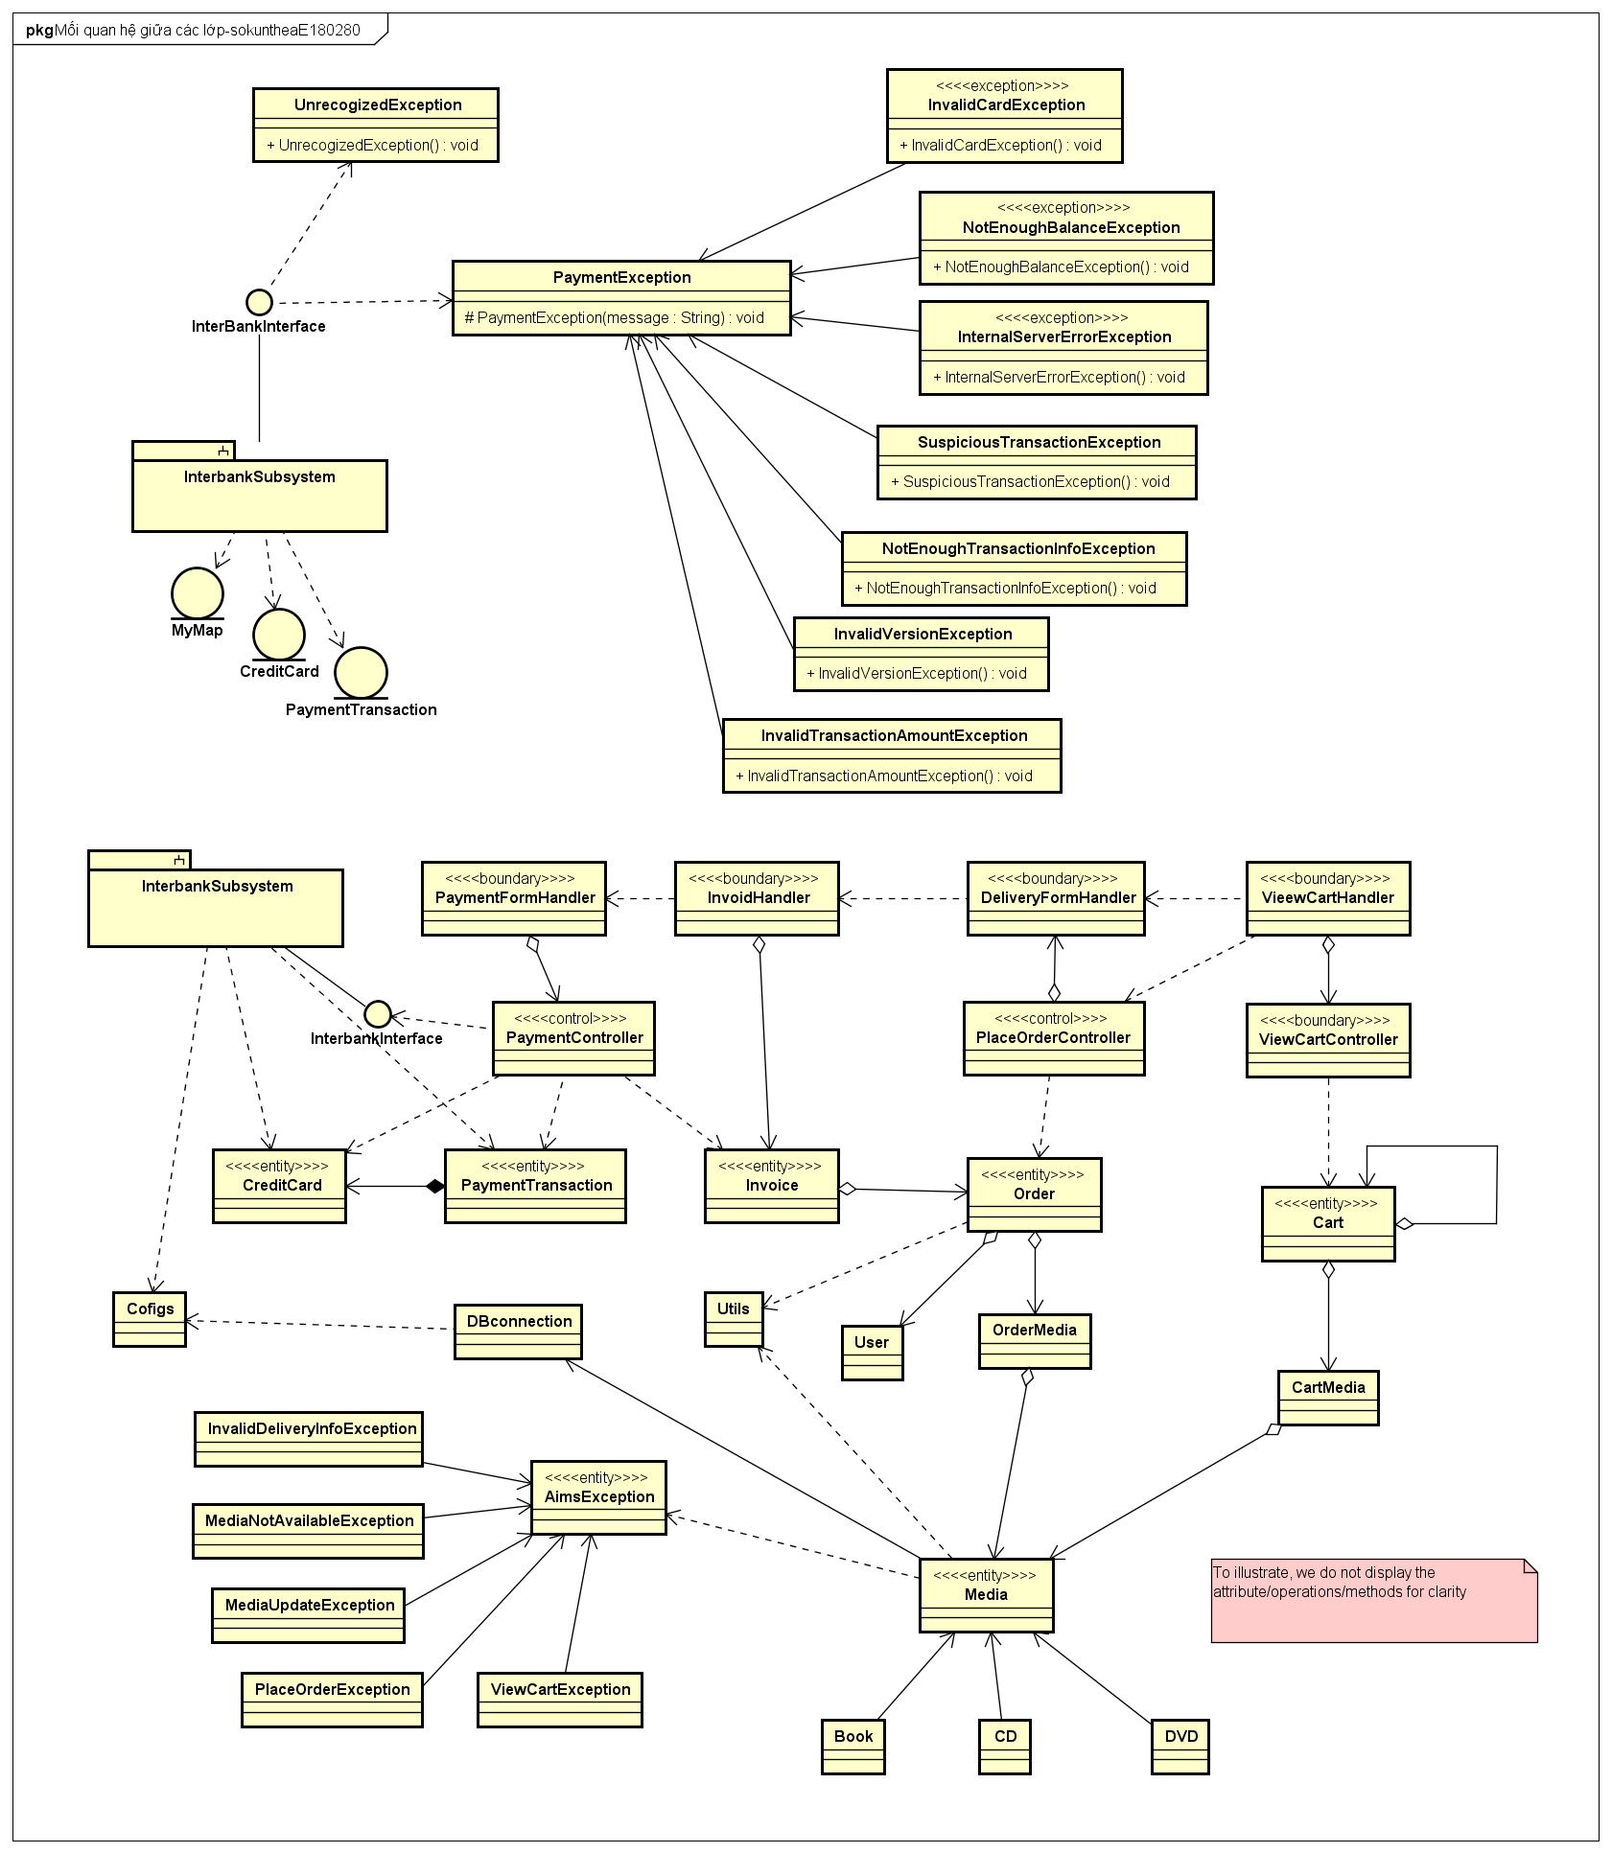

**1.2.Lớp thiết kế**

Trong phần này, các bước thiết thiết kế lớp sẽ được minh họa theo từng bước.

**1. Lớp“InterbankInterface”**

**20180280_EANG-SOKUNTHEA - Kết Quả:**

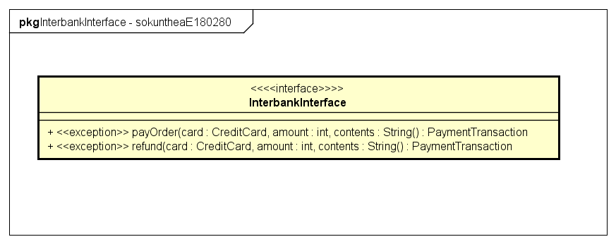

**Attribute**

Không

**Operation**

|  |  |  |  |
| --- | --- | --- | --- |
| # | Tên | Kiểu dữ liệu trả về | Mô tả(mục đích) |
| 1 | payOrderr | PaymentTransaction | Thanh toán đơn hàng và trả về giao dịch thanh toán |
| 2 | Refund | PaymentTransaction | Hoàn tiền và trả về giao dịch thanh toán |

**Parameter:**

* card – thẻ tín dụng để giao dịch
* amount – số tiền giao dịch
* contents – nội dung giao dịch

**Exception:**

* PaymentException – nếu mã lỗi trả về đã biết
* UnrecognizedException – nếu không tìm thấy mã lỗi trả về hoặc có lỗi hệ thống

**Method:** Không

**State:** Không

1. **Lớp“PaymentController”**

**20180280_EANG-SOKUNTHEA - Kết Quả:**

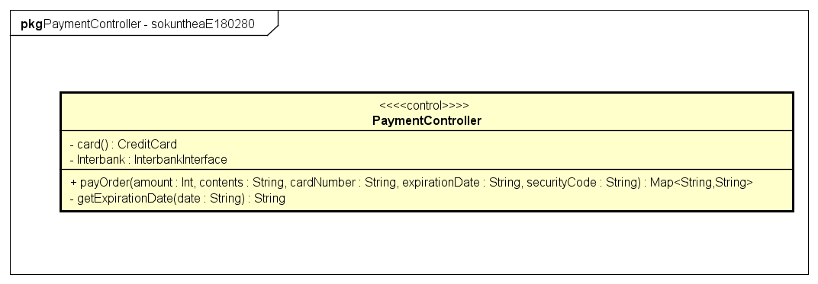

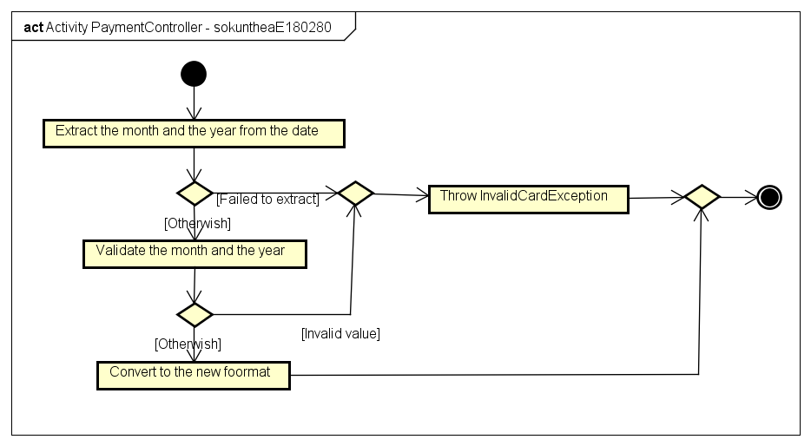

1. **Biểu đồ trạng thái (state machine) cho đối tượng “Order”**

Chúng ta chỉ cần xác định các trạng thái được đặt tên (named states) của đối tượng, từ đó nắm được các trạng thái có thể có, và sự chuyển đổi giữa các trạng thái đó khi có các sự kiện tác động. Trước tiên, chúng ta tìm những lớp có các trạng thái được đặt tên. Sau đó, tìm các trạng thái có thể cho một đối tượng của lớp đó. Cuối cùng, mô hình hóa bằng biểu đồ trạng thái.

Dễ thấy, đối tượng “Order” là một trong những đối tượng có trạng thái được đặt tên. Dưới đây là một ví dụ minh họa biểu đồ trạng thái của đối tượng từ sau khi khách hàng đặt hàng cho tới khi một quản trị viên xử lý đơn hàng.

**20180280_EANG-SOKUNTHEA - Kết Quả:**

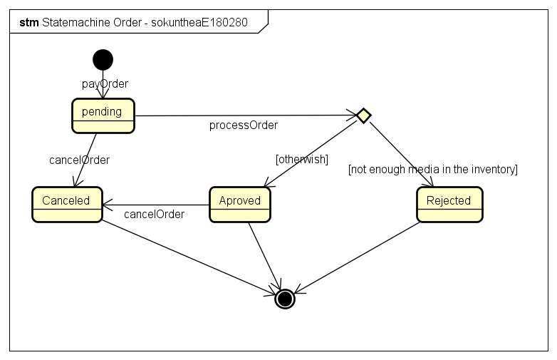

**1.3. Biều đồ lớp thiết kế**

**20180280_EANG-SOKUNTHEA - Kết Quả:**

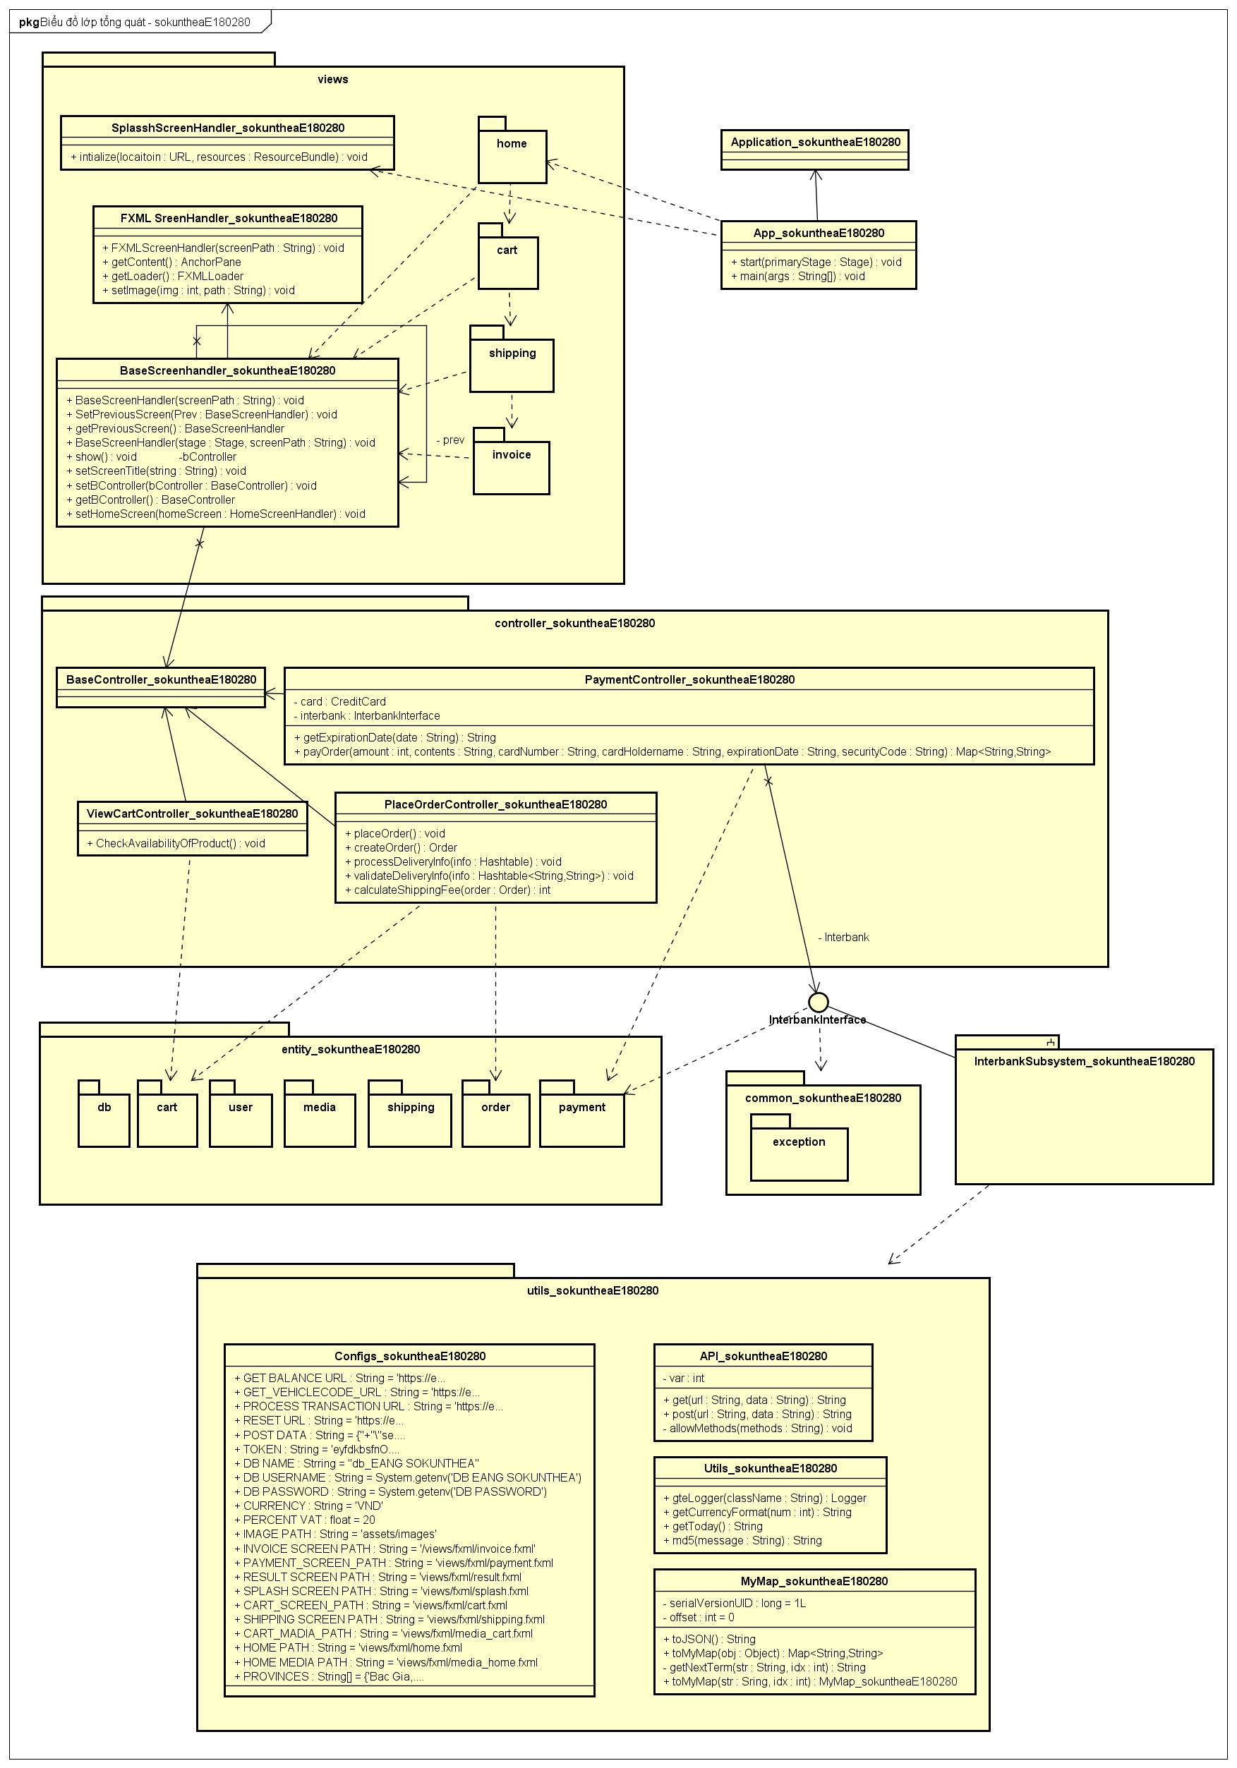

## Phần 2. Mô hình hóa dữ liệu (Data Modeling)

## 2.1. Mô hình khái niệm (Conceptual Data Model)

## Xem kết quả link: https://l.facebook.com/l.php?u=https%3A%2F%2Fdrive.google.com%2Ffile%2Fd%2F1zzDv3lMxpWOyptLgVWEHu7IRJEH_OX22%2Fview%3Fusp%3Dsharing%26fbclid%3DIwAR11e_8VDMQXOiDD5f1ZQMTlEc_jjedrGK3GkIlGcFnbv4x2jMsJyJPyCes&h=AT2ZN8Nxvh1nX3WyJ3wTYQu6vsy3ET-kO7oEinip-2oHu8Bn9boBgLyB5woiaLJAAzR7iylVASU1cubLR4cHMF_UAiT2lNYfCSLF_MzZq_VB_gU-OK8hMg1Dq2zaOAEoGclDBzxeJpsjOOWkXCEmPA

**20180280_EANG-SOKUNTHEA - Kết Quả:**

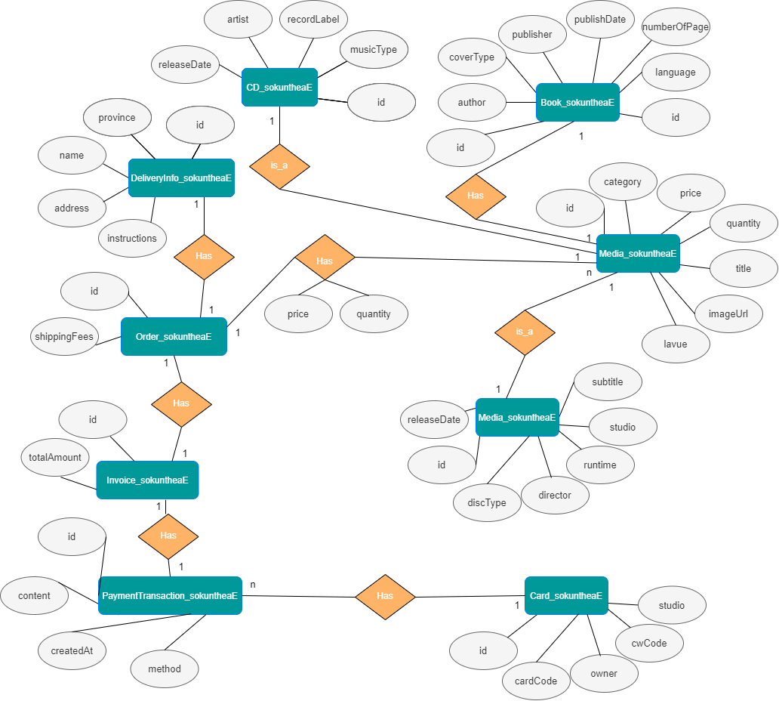

**2.2. Thiết kế cơ sở dữ liệu**

**1. Mô hình dữ liệu logic (Logical data model)**

**20180280_EANG-SOKUNTHEA - Kết Quả:**

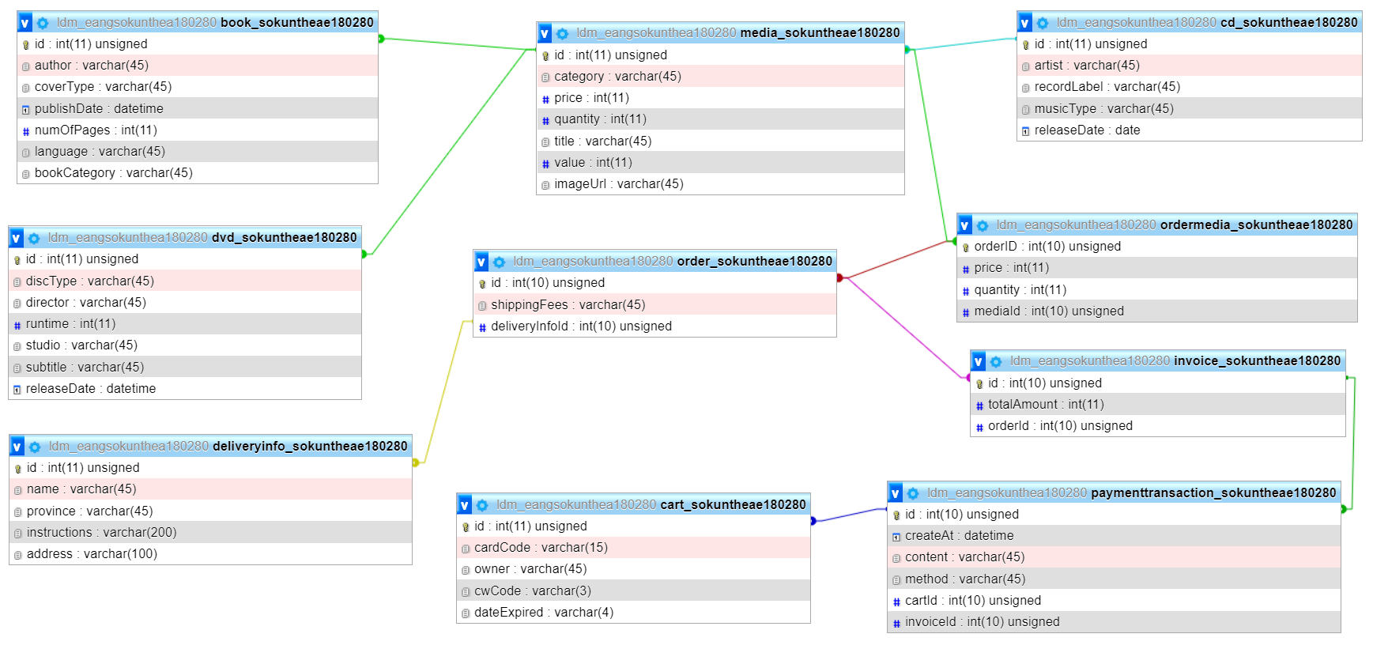

**2. Mô hình dữ liệu vật lý (Physical data model)**

Chú thích:

PK: Primary Key

FK: Foreign Key

* **Media_sokuntheae180280**

| # | PK | FK | Column Name | Data type | Mandatory | Description |
| --- | --- | --- | --- | --- | --- | --- |
|  | x |  | id | Integer | Yes | ID, auto increment |
|  |  |  | category | VARCHAR(45) | Yes | Media type, e.g., CD, DVD |
|  |  |  | price | Integer | Yes | Current price |
|  |  |  | quantity | Integer | Yes | Number of products |
|  |  |  | title | VARCHAR(45) | Yes | Product name |
|  |  |  | value | Integer | Yes | Value of the product |
|  |  |  | imageUrl | VARCHAR(45) | Yes | Product image path |

* **CD_sokuntheae180280**

| # | PK | FK | Column Name | Data type | Mandatory | Description |
| --- | --- | --- | --- | --- | --- | --- |
|  |  | x | id | Integer | Yes | ID, same as ID of Media of which type is CD |
|  |  |  | artist | VARCHAR(45) | Yes | Artist's name |
|  |  |  | recordLabel | VARCHAR(45) | Yes | Record label |
|  |  |  | musicType | VARCHAR(45) | Yes | Music genres |
|  |  |  | releasedDate | DATE | No | Release date |

* **Book_sokuntheae180280**

| # | PK | FK | Column Name | Data type | Mandatory | Description |
| --- | --- | --- | --- | --- | --- | --- |
|  |  | x | id | Integer | Yes | ID, same as ID of Media of which type is Book |
|  |  |  | author | VARCHAR(45) | Yes | Author |
|  |  |  | coverType | VARCHAR(45) | Yes | Cover type |
|  |  |  | Publisher | VARCHAR(45) | Yes | Publishing house |
|  |  |  | publishDate | DATETIME | Yes | Date of publishing |
|  |  |  | numOfPages | Integer | Yes | Page number |
|  |  |  | language | VARCHAR(45) | Yes | Language |
|  |  |  | bookCategory | VARCHAR(45) | Yes | Book category |

* **DVD_sokuntheae180280**

|  |  |  |  |  |  |  |
| --- | --- | --- | --- | --- | --- | --- |
| # | PK | FK | Column Name | Data type | Mandatory | Description |
|  |  | x | id | Integer | Yes | ID, same as ID of Media of which type is DVD |
|  |  |  | discType | VARCHAR(45) | Yes | Disc type |
|  |  |  | director | VARCHAR(45) | Yes | Director |
|  |  |  | runtime | Integer | Yes | Duration |
|  |  |  | studio | VARCHAR(45) | Yes | Manufacturer |
|  |  |  | subtitle | VARCHAR(45) | Yes | Subtitles |
|  |  |  | releasedDate | DATETIME | Yes | Release date |
|  |  |  | filmType | VARCHAR(45) | Yes | Genres |

* **Card_sokuntheae180280**

| # | PK | FK | Column Name | Data type | Mandatory | Description |
| --- | --- | --- | --- | --- | --- | --- |
|  | x |  | id | Integer | Yes | ID, auto increment |
|  |  |  | cardCode | VARCHAR(45) | Yes | Card code |
|  |  |  | owner | VARCHAR(45) | Yes | Cardholders |
|  |  |  | cvvCode | VARCHAR(3) | Yes | CVV code |
|  |  |  | dateExpired | VARCHAR(4) | Yes | Expiration date |

* **DeliveryInfo_sokuntheae180280**

|  |  |  |  |  |  |  |
| --- | --- | --- | --- | --- | --- | --- |
| # | PK | FK | Column Name | Data type | Mandatory | Description |
|  | X |  | id | Integer | Yes | ID, auto increment |
|  |  |  | name | VARCHAR(45) | Yes | Receiver name |
|  |  |  | province | VARCHAR(45) | Yes | Provinces |
|  |  |  | instructions | VARCHAR(200) | No | Delivery instructions |
|  |  |  | address | VARCHAR(100) | Yes | Delivery address |

* **Order_sokuntheae180280**

|  |  |  |  |  |  |  |
| --- | --- | --- | --- | --- | --- | --- |
| # | PK | FK | Column Name | Data type | Mandatory | Description |
|  | X |  | id | Integer | Yes | ID |
|  |  |  | shippingFees | VARCHAR(45) | Yes | Shipping fee |
|  |  | X | deliveryInfoId | Integer | Yes | Delivery Info ID |

* **OrderMedia_sokuntheae180280**

|  |  |  |  |  |  |  |
| --- | --- | --- | --- | --- | --- | --- |
| # | PK | FK | Column Name | Data type | Mandatory | Description |
|  |  | X | mediaID | Integer | Yes | Media ID |
|  |  | X | orderID | Integer | Yes | Order ID |
|  |  |  | price | Integer | Yes | Selling price |
|  |  |  | quantity | Integer | Yes | Number |

* **Invoice_sokuntheae180280**

|  |  |  |  |  |  |  |
| --- | --- | --- | --- | --- | --- | --- |
| # | PK | FK | Column Name | Data type | Mandatory | Description |
|  | x |  | id | Integer | Yes | ID |
|  |  |  | totalAmount | Integer | Yes | Total |
|  |  | x | orderId | Integer | Yes | Order ID |

* **PaymentTransaction_sokuntheae180280**

|  |  |  |  |  |  |  |
| --- | --- | --- | --- | --- | --- | --- |
| # | PK | FK | Column Name | Data type | Mandatory | Description |
|  | x |  | id | Integer | Yes | ID |
|  |  |  | createAt | DATETIME | Yes | Date of creation |
|  |  |  | content | VARCHAR(45) | Yes | Transaction contents |
|  |  |  | method | VARCHAR(45) | Yes | Payment methods |
|  |  | x | cardId | Integer | Yes | ID of used card |
|  |  | x | invoiceId | Integer | Yes | Invoice ID |

Cuối cùng, ta cần có database script. Với những công cụ thiết kế database chuyên nghiệp và các plugins, ta có thể tự động tạo database script trực tiếp từ mô hình dữ liệu logic.

**20180280_EANG-SOKUNTHEA - Kết Quả:**

-- phpMyAdmin SQL Dump

-- version 5.1.0

-- https://www.phpmyadmin.net/

--

-- Host: 127.0.0.1

-- Generation Time: Nov 16, 2021 at 10:53 AM

-- Server version: 10.4.19-MariaDB

-- PHP Version: 7.3.28

SET SQL_MODE = "NO_AUTO_VALUE_ON_ZERO";

START TRANSACTION;

SET time_zone = "+00:00";

/*!40101 SET @OLD_CHARACTER_SET_CLIENT=@@CHARACTER_SET_CLIENT */;

/*!40101 SET @OLD_CHARACTER_SET_RESULTS=@@CHARACTER_SET_RESULTS */;

/*!40101 SET @OLD_COLLATION_CONNECTION=@@COLLATION_CONNECTION */;

/*!40101 SET NAMES utf8mb4 */;

--

-- Database: `ldm_eangsokunthea180280`

--

-- --------------------------------------------------------

--

-- Table structure for table `book_sokuntheae180280`

--

CREATE TABLE `book_sokuntheae180280` (

`id` int(11) UNSIGNED NOT NULL,

`author` varchar(45) NOT NULL,

`coverType` varchar(45) NOT NULL,

`publishDate` datetime NOT NULL,

`numOfPages` int(11) NOT NULL,

`language` varchar(45) NOT NULL,

`bookCategory` varchar(45) NOT NULL

) ENGINE=InnoDB DEFAULT CHARSET=utf8mb4;

-- --------------------------------------------------------

--

-- Table structure for table `cart_sokuntheae180280`

--

CREATE TABLE `cart_sokuntheae180280` (

`id` int(11) UNSIGNED NOT NULL,

`cardCode` varchar(15) NOT NULL,

`owner` varchar(45) NOT NULL,

`cwCode` varchar(3) NOT NULL,

`dateExpired` varchar(4) NOT NULL

) ENGINE=InnoDB DEFAULT CHARSET=utf8mb4;

-- --------------------------------------------------------

--

-- Table structure for table `cd_sokuntheae180280`

--

CREATE TABLE `cd_sokuntheae180280` (

`id` int(11) UNSIGNED NOT NULL,

`artist` varchar(45) NOT NULL,

`recordLabel` varchar(45) NOT NULL,

`musicType` varchar(45) NOT NULL,

`releaseDate` date NOT NULL

) ENGINE=InnoDB DEFAULT CHARSET=utf8mb4;

-- --------------------------------------------------------

--

-- Table structure for table `deliveryinfo_sokuntheae180280`

--

CREATE TABLE `deliveryinfo_sokuntheae180280` (

`id` int(11) UNSIGNED NOT NULL,

`name` varchar(45) NOT NULL,

`province` varchar(45) NOT NULL,

`instructions` varchar(200) NOT NULL,

`address` varchar(100) NOT NULL

) ENGINE=InnoDB DEFAULT CHARSET=utf8mb4;

-- --------------------------------------------------------

--

-- Table structure for table `dvd_sokuntheae180280`

--

CREATE TABLE `dvd_sokuntheae180280` (

`id` int(11) UNSIGNED NOT NULL,

`discType` varchar(45) NOT NULL,

`director` varchar(45) NOT NULL,

`runtime` int(11) NOT NULL,

`studio` varchar(45) NOT NULL,

`subtitle` varchar(45) NOT NULL,

`releaseDate` datetime NOT NULL

) ENGINE=InnoDB DEFAULT CHARSET=utf8mb4;

-- --------------------------------------------------------

--

-- Table structure for table `invoice_sokuntheae180280`

--

CREATE TABLE `invoice_sokuntheae180280` (

`id` int(10) UNSIGNED NOT NULL,

`totalAmount` int(11) NOT NULL,

`orderId` int(10) UNSIGNED NOT NULL

) ENGINE=InnoDB DEFAULT CHARSET=utf8mb4;

-- --------------------------------------------------------

--

-- Table structure for table `media_sokuntheae180280`

--

CREATE TABLE `media_sokuntheae180280` (

`id` int(11) UNSIGNED NOT NULL,

`category` varchar(45) NOT NULL,

`price` int(11) NOT NULL,

`quantity` int(11) NOT NULL,

`title` varchar(45) NOT NULL,

`value` int(11) NOT NULL,

`imageUrl` varchar(45) NOT NULL

) ENGINE=InnoDB DEFAULT CHARSET=utf8mb4;

-- --------------------------------------------------------

--

-- Table structure for table `ordermedia_sokuntheae180280`

--

CREATE TABLE `ordermedia_sokuntheae180280` (

`orderID` int(10) UNSIGNED NOT NULL,

`price` int(11) NOT NULL,

`quantity` int(11) NOT NULL,

`mediaId` int(10) UNSIGNED NOT NULL

) ENGINE=InnoDB DEFAULT CHARSET=utf8mb4;

-- --------------------------------------------------------

--

-- Table structure for table `order_sokuntheae180280`

--

CREATE TABLE `order_sokuntheae180280` (

`id` int(10) UNSIGNED NOT NULL,

`shippingFees` varchar(45) NOT NULL,

`deliveryInfoId` int(10) UNSIGNED NOT NULL

) ENGINE=InnoDB DEFAULT CHARSET=utf8mb4;

-- --------------------------------------------------------

--

-- Table structure for table `paymenttransaction_sokuntheae180280`

--

CREATE TABLE `paymenttransaction_sokuntheae180280` (

`id` int(10) UNSIGNED NOT NULL,

`createAt` datetime NOT NULL,

`content` varchar(45) NOT NULL,

`method` varchar(45) NOT NULL,

`cartId` int(10) UNSIGNED NOT NULL,

`invoiceId` int(10) UNSIGNED NOT NULL

) ENGINE=InnoDB DEFAULT CHARSET=utf8mb4;

--

-- Indexes for dumped tables

--

--

-- Indexes for table `book_sokuntheae180280`

--

ALTER TABLE `book_sokuntheae180280`

ADD PRIMARY KEY (`id`);

--

-- Indexes for table `cart_sokuntheae180280`

--

ALTER TABLE `cart_sokuntheae180280`

ADD PRIMARY KEY (`id`);

--

-- Indexes for table `cd_sokuntheae180280`

--

ALTER TABLE `cd_sokuntheae180280`

ADD PRIMARY KEY (`id`);

--

-- Indexes for table `deliveryinfo_sokuntheae180280`

--

ALTER TABLE `deliveryinfo_sokuntheae180280`

ADD PRIMARY KEY (`id`);

--

-- Indexes for table `dvd_sokuntheae180280`

--

ALTER TABLE `dvd_sokuntheae180280`

ADD PRIMARY KEY (`id`);

--

-- Indexes for table `invoice_sokuntheae180280`

--

ALTER TABLE `invoice_sokuntheae180280`

ADD PRIMARY KEY (`id`),

ADD KEY `orderId` (`orderId`);

--

-- Indexes for table `media_sokuntheae180280`

--

ALTER TABLE `media_sokuntheae180280`

ADD PRIMARY KEY (`id`);

--

-- Indexes for table `ordermedia_sokuntheae180280`

--

ALTER TABLE `ordermedia_sokuntheae180280`

ADD PRIMARY KEY (`orderID`),

ADD KEY `orderID` (`orderID`),

ADD KEY `mediaId` (`mediaId`);

--

-- Indexes for table `order_sokuntheae180280`

--

ALTER TABLE `order_sokuntheae180280`

ADD PRIMARY KEY (`id`),

ADD KEY `deliveryInfoId` (`deliveryInfoId`);

--

-- Indexes for table `paymenttransaction_sokuntheae180280`

--

ALTER TABLE `paymenttransaction_sokuntheae180280`

ADD PRIMARY KEY (`id`),

ADD KEY `cartId` (`cartId`),

ADD KEY `invoiceId` (`invoiceId`);

--

-- AUTO_INCREMENT for dumped tables

--

--

-- AUTO_INCREMENT for table `book_sokuntheae180280`

--

ALTER TABLE `book_sokuntheae180280`

MODIFY `id` int(11) UNSIGNED NOT NULL AUTO_INCREMENT;

--

-- AUTO_INCREMENT for table `cart_sokuntheae180280`

--

ALTER TABLE `cart_sokuntheae180280`

MODIFY `id` int(11) UNSIGNED NOT NULL AUTO_INCREMENT;

--

-- AUTO_INCREMENT for table `cd_sokuntheae180280`

--

ALTER TABLE `cd_sokuntheae180280`

MODIFY `id` int(11) UNSIGNED NOT NULL AUTO_INCREMENT;

--

-- AUTO_INCREMENT for table `deliveryinfo_sokuntheae180280`

--

ALTER TABLE `deliveryinfo_sokuntheae180280`

MODIFY `id` int(11) UNSIGNED NOT NULL AUTO_INCREMENT;

--

-- AUTO_INCREMENT for table `dvd_sokuntheae180280`

--

ALTER TABLE `dvd_sokuntheae180280`

MODIFY `id` int(11) UNSIGNED NOT NULL AUTO_INCREMENT;

--

-- AUTO_INCREMENT for table `invoice_sokuntheae180280`

--

ALTER TABLE `invoice_sokuntheae180280`

MODIFY `id` int(10) UNSIGNED NOT NULL AUTO_INCREMENT;

--

-- AUTO_INCREMENT for table `media_sokuntheae180280`

--

ALTER TABLE `media_sokuntheae180280`

MODIFY `id` int(11) UNSIGNED NOT NULL AUTO_INCREMENT;

--

-- AUTO_INCREMENT for table `ordermedia_sokuntheae180280`

--

ALTER TABLE `ordermedia_sokuntheae180280`

MODIFY `orderID` int(10) UNSIGNED NOT NULL AUTO_INCREMENT;

--

-- AUTO_INCREMENT for table `order_sokuntheae180280`

--

ALTER TABLE `order_sokuntheae180280`

MODIFY `id` int(10) UNSIGNED NOT NULL AUTO_INCREMENT;

--

-- AUTO_INCREMENT for table `paymenttransaction_sokuntheae180280`

--

ALTER TABLE `paymenttransaction_sokuntheae180280`

MODIFY `id` int(10) UNSIGNED NOT NULL AUTO_INCREMENT;

--

-- Constraints for dumped tables

--

--

-- Constraints for table `book_sokuntheae180280`

--

ALTER TABLE `book_sokuntheae180280`

ADD CONSTRAINT `book_sokuntheae180280_ibfk_1` FOREIGN KEY (`id`) REFERENCES `media_sokuntheae180280` (`id`) ON DELETE CASCADE ON UPDATE CASCADE;

--

-- Constraints for table `cart_sokuntheae180280`

--

ALTER TABLE `cart_sokuntheae180280`

ADD CONSTRAINT `cart_sokuntheae180280_ibfk_1` FOREIGN KEY (`id`) REFERENCES `paymenttransaction_sokuntheae180280` (`id`) ON DELETE CASCADE ON UPDATE CASCADE;

--

-- Constraints for table `deliveryinfo_sokuntheae180280`

--

ALTER TABLE `deliveryinfo_sokuntheae180280`

ADD CONSTRAINT `deliveryinfo_sokuntheae180280_ibfk_1` FOREIGN KEY (`id`) REFERENCES `order_sokuntheae180280` (`deliveryInfoId`) ON DELETE CASCADE ON UPDATE CASCADE;

--

-- Constraints for table `dvd_sokuntheae180280`

--

ALTER TABLE `dvd_sokuntheae180280`

ADD CONSTRAINT `dvd_sokuntheae180280_ibfk_1` FOREIGN KEY (`id`) REFERENCES `media_sokuntheae180280` (`id`) ON DELETE CASCADE ON UPDATE CASCADE;

--

-- Constraints for table `invoice_sokuntheae180280`

--

ALTER TABLE `invoice_sokuntheae180280`

ADD CONSTRAINT `invoice_sokuntheae180280_ibfk_1` FOREIGN KEY (`id`) REFERENCES `order_sokuntheae180280` (`id`) ON DELETE CASCADE ON UPDATE CASCADE;

--

-- Constraints for table `media_sokuntheae180280`

--

ALTER TABLE `media_sokuntheae180280`

ADD CONSTRAINT `media_sokuntheae180280_ibfk_1` FOREIGN KEY (`id`) REFERENCES `cd_sokuntheae180280` (`id`) ON DELETE CASCADE ON UPDATE CASCADE;

--

-- Constraints for table `ordermedia_sokuntheae180280`

--

ALTER TABLE `ordermedia_sokuntheae180280`

ADD CONSTRAINT `ordermedia_sokuntheae180280_ibfk_1` FOREIGN KEY (`orderID`) REFERENCES `media_sokuntheae180280` (`id`) ON DELETE CASCADE ON UPDATE CASCADE;

--

-- Constraints for table `order_sokuntheae180280`

--

ALTER TABLE `order_sokuntheae180280`

ADD CONSTRAINT `order_sokuntheae180280_ibfk_1` FOREIGN KEY (`id`) REFERENCES `ordermedia_sokuntheae180280` (`orderID`) ON DELETE CASCADE ON UPDATE CASCADE;

--

-- Constraints for table `paymenttransaction_sokuntheae180280`

--

ALTER TABLE `paymenttransaction_sokuntheae180280`

ADD CONSTRAINT `paymenttransaction_sokuntheae180280_ibfk_1` FOREIGN KEY (`id`) REFERENCES `invoice_sokuntheae180280` (`id`) ON DELETE CASCADE ON UPDATE CASCADE;

COMMIT;

/*!40101 SET CHARACTER_SET_CLIENT=@OLD_CHARACTER_SET_CLIENT */;

/*!40101 SET CHARACTER_SET_RESULTS=@OLD_CHARACTER_SET_RESULTS */;

/*!40101 SET COLLATION_CONNECTION=@OLD_COLLATION_CONNECTION */;